雅安中学2014-2015学年高一下期期末模拟
历 史 试 题

本试卷分为第Ⅰ卷（选择题）和第Ⅱ卷（非选择题）两部分。满分100分，考试时间90分钟。考试结束后，将第Ⅱ卷和机读卡一并收回。
第Ⅰ卷（选择题，共60分）

一、选择题（本题共30题，每小题2分，共60分）
1、中国古代农业发展的史实，其中因果对应关系正确的一组是（ ）
A、刀耕火种——小农经济形成 B、铁犁牛耕——地主土地所有制瓦解
C、铁犁牛耕——小农经济形成 D、土地兼并——政府财政收入增加
2、下列图片中，能够反映唐代农业生产的是（ ）
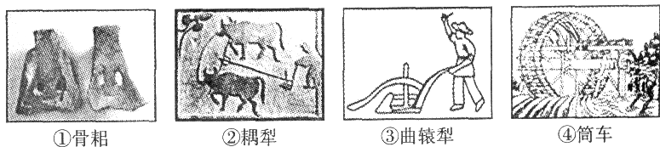
A. ①② B. ②③ C. ③④ D. ①④
3、下列关于小农经济条件下农民的表述，正确的有（ ）
①拥有一定的土地和农具等生产资料 ②经营规模小、生产条件简陋
③生产的产品主要用于交换 ④生产自己需要的农产品和手工制品
A、①②③ B、①②④ C、②③④ D、①③④
4、中国古代某项水利工程兴建后,当地出现了"水旱从人,不知饥馑,时无荒年,天下谓之天府"的景象.该水利工程的始建者是( )
A．孙叔敖 B．管仲 C．李冰 D．郑国
5、17世纪以来，荷兰和英国相继崛起。两国崛起的相似原因是（ ）
A．都是岛国，拥有得天独厚的地理位置 B．是西欧最早探寻新航路的国家
C都是发达国家，率先开展工业革命 D．通过垄断性贸易公司殖民扩张
6、假如你到宋朝的汴京旅游，下列情况不会出现的是（ ）
A、可在夜市选购商品到三更半夜 B、饿了可在客舍附近购买食品充饥
C、白天可到城郊用纸币购买瓷器 D、你会看到政府有关于“海禁”的告示
7、某中学历史研究性学习小组开展了以“会馆的发展变迁”为课题的研究性学习，收集到下列相关信息，你认为正确的是
- 会馆是管理商业贸易的政府机构 ②会馆的出现是商品经济发展的结果
③ 会馆的出现与明代商帮密切相关 ④ 会馆是孕育资本主义萌芽的场所
A．①②③ B．②③ C．②④ D．①②③④
8、对于哥伦布达到美洲，有着基于不同立场和观点的解释和评价。下列说法中，反映了欧洲殖民主义者立场观点的是（ ）
A．发现了“新大陆” B.开辟了“新航路 ”
C.证实了“地圆学说” D.找到了“无主地”
9、中央电视台将拍一部有关我国古代农民起义的电视剧，工作人员准备了大量的棉布衣服给演员穿。据此判断该电视剧最早反映哪个朝代的史实（ ）
A.汉朝 B. 隋唐 C.秦朝 D.明朝
10、杜甫《石壕吏》中“三男邺成戍。一男附书至，二男新战死。老妪力虽衰，请从吏夜归。急应河阳役，犹得备晨炊”直接反映了（ ）
A.唐朝的赋税十分沉重 B.唐朝的兵役和徭役十分沉重
C.唐朝发生了农民起义 D.唐朝地主对农民剥削严重
11、清朝后期，“处处皆关，则关关有税。”“如有打造双桅五百石以上桅式船只出海者，不论官兵民人，俱发边充军。”材料能反映出清朝推行的政策是（ ）
A.禁止走私贩运 B.抑商、海禁 C. 重农抑商 D.保护森林、渔业资源
12、中国近代资本主义企业中“近代”的含义，最重要的一点是（ ）
A.产生和发展于中国近代历史时期 B. 卷入资本主义世界体系
C.采用机器从事生产 D.由私人投资兴建
13、中国的民族工业产生时多集中在东部沿海地区，主要原因是东部沿海地区（ ）
A.商品经济发达，工场手工业得到发展 B. 列强入侵，自然经济解体早
C.最早进行对外贸易 D. 官僚地主首先接触西方，最早创办近代企业
14、费正清教授曾把一战期间中国民族工业的发展称为“没有前途的经济奇迹”。主要是因为（ ）
A.工业结构不合理 B.地区分布不合理
C. 社会结构未根本改变 D. 军阀割据混战
15、下表反映了中国华北某地1954年和1957年农村集体和农民占有土地的比重。导致这一变化的主要原因是( )
 | 1954年 | 1957年
贫农、中农 | 91.4% | 2.7%
集体 | 8.6% | 97.3%
A. 土地改革的完成 B. 农业合作化运动的完成
C. “人民公社化”运动的开展 D. “大跃进”运动的推动
16、在英国，1811年从事农业、林业和渔业的劳动力占劳动力总数的三分之一， 1851年降至五分之一以下。出现这种现象的根本原因是（ )
A.城市化进程加快 B.工业化的快速推进
C. 对外移民的增加 D.农业机械化的实现
17、20世纪50年代初，中国面临的困难是“能造桌子椅子，能造茶碗茶壶，能种粮食，还能磨成面粉，还能造纸，但是，一辆汽车、一架飞机、一辆坦克、一辆拖拉机都不能造”。为改变这一状况，中国政府( )
A．推行了土地改革 B．组织了人民公社
C．实施了“一五”计划 D．发动了“大跃进”
18、下列图片可以反映建国后土地制度的变迁，在这一过程中，最主要的改变是( )
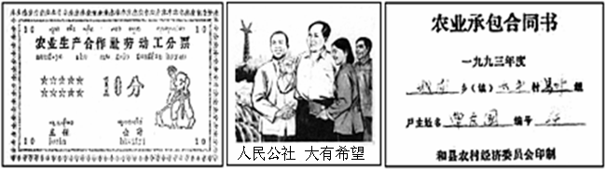
A．土地的使用权 B．土地的用途 C．土地的所有权 D．土地的规模
19、下图介绍内容所反映的实质是( )
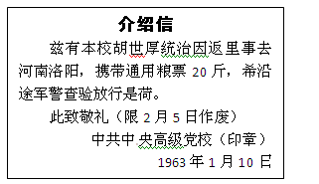
A．国内粮食供应比较紧张 B．中国实行计划经济体制
C．国家实行粮食凭票供应 D．国家工作人遵纪守法
20、2008年是我国实行改革开放三十周年，1978年底邓小平同志发表了被誉为开辟新时期、建设中国特色社会主义新理论宣言书的重要讲话，其主题是( )
A．建立社会主义市场经济体制 B．确定党在社会主义初级阶段的基本路线
C．提出解放思想、实事求是、团结一致向前看
D．阐述和平与发展是当今世界的两大主题
21、党的十四大提出经济体制改革的目标是( )
A．建立社会主义计划经济体制 B．建立社会主义市场经济体制
C．建立社会主义国有经济体制 D．建立社会主义集体经济体制
22、在改革开放中，我们解放思想，先后冲破了“个人崇拜”．“计划经济崇拜”和“所有制崇拜”。下列哪次会议的召开表明我们冲破了“所有制崇拜”( )
A．中共十三大 B．中共十四大 C．中共十五大 D．中共十六大
23、“文革”中我国国民经济遭受严重破坏，1973年却出现复苏局面，这是因为（ ）
A.周恩来主持中央工作，着手恢复国民经济 B.“文革”动乱接近尾声
C.“四人帮”的倒行逆施遭到毛泽东批评 D.国际形势趋于缓和
24、中国北方地区典型的民居是（ ）
A.四合院 B. 别墅 C.新村 D.公寓
25、有人在纪念改革开放的征文中说道：“那1979年打开的第一扇窗则需要我们永远铭记”，
第一扇“窗”是指（ ）
A.建立深圳等经济特区 B.设立沿海开放区
C.设立经济开发区 D.加入亚太经合组织
26、下列哪一种言论可反映新中国成立后的婚姻特点（ ）
A.我要自己找婆家 B.我是指腹为婚的产儿
C.孩儿无知，婚姻大事全凭父母大人做主 D.无媒无婚，就想结婚，甭做梦
27、在描写抗战中的一本小说中，作者描绘了几种场景，其中与史实不符的是（ ）
A.蒋介石通过广播发表抗战宣言 B.某国民党连队观看影片激发抗日热情
C.共产党通过报刊揭露日本侵华罪行 D.日军随军记者通过互联网传递军情
28、2010年1月21日，海地发生地震，引起世界关注。500多年前，海地曾被命名为“伊斯帕尼奥拉岛”(意为“西班牙的岛”)。此命名由来的历史依据是（ ）
A.西班牙语是当地通用语言 B.麦哲伦环球航行首次到达海地
C.哥伦布发现此岛宣布为西属殖民地 D.土著印第安人对该岛称呼的音译
29、16一l8世纪，在美洲大陆出现了许多构词方式为“新XXX”的地名，如：新尼德兰、新西班牙、新法兰西、新奥尔良、新英格兰等。产生这一现象的原因是（ ）
A.新兴城市大量出现 B.大批美洲独立国家的建立
C.工业革命的进行 D.欧洲殖民者对美洲的殖民扩张
30、如下图，新航路的开辟将世界联系成为一个整体，在新航路开辟过程中有四位走在前列的航海家，其中由哥伦布开辟的新航路是那一条（ ）
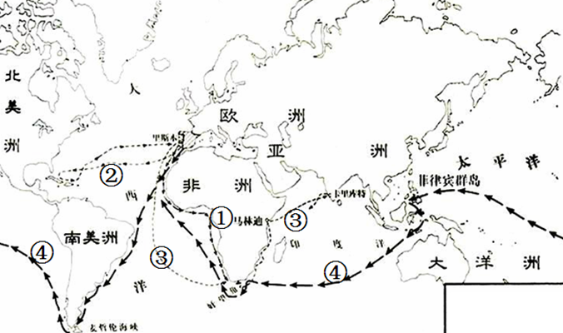
A．① B．② C．③ D．④

第Ⅱ卷（非选择题，共40分）
座位号
二、材料题
31、中共十七届三中全会通过的《关于推进农村改革发展若干重大问题的决定》指出：农业、农村、农民问题关系党和国家事业发展全局。
材料1：中华人民共和国初期农业生产统计表(金额单位：亿元)
年份 | 1952年 | 1953年 | 1954年 | 1955年 | 1956年
农业总产值 | 461 | 510 | 535 | 575 | 610
——《中国统计年鉴（1983）》
材料2：我国小麦产量超过美国跃居世界第二位了。我国小麦增产速度是古今中外历史上所没有的，更是资本主义国家所望尘莫及的。……美帝国主义者说我们人口多是“不堪重负的压力”，我们要用更多的事实告诉他们，人口多，生产粮食更多。只要我们需要，要生产多少就可以生产多少粮食出来。
——《人民日报》社论(1958年7月23日)
材料3：农村政策放宽以后，一些适宜搞包产到户的地方搞了包产到户，效果很好，变化很
快……有的同志担心，这样搞会不会影响集体经济，我看这种担心是不必要的。
——邓小平《关于农村政策问题》(1980年5月31日)
请回答：
（1）据材料一分析1952～1956年新中国农业发展状况？这一状况的出现与当时在农村开展的什么运动有关?(4分)
（2）对材料二所反映的我国农业生产情况你是如何判断的?这种情况的出现与哪两次运动有关?这两次运动导致的后果如何?(9分)
（3）材料三中所述的“包产到户”政策最先在哪两个省份实行?为什么说“这种担心是不必要的”?(5分)
（4）综合上述材料信息，你得到了什么重要启示?(2分)
32、材料一：欧洲的商人和殖民者在欧亚美之间建立了直接的商业联系，初步形成了一个广阔的世界市场；欧洲的商路和贸易中心随之由地中海转移到大西洋沿岸，意大利的商业垄断地位逐渐被葡萄牙西班牙尼德兰英国所取代。
孔祥民主编《世界中古史》
材料二：虽然圈占土地的过程是使人不安、令人不快的，但就工业革命而言，它履行了两个必不可少的职责。
从获取殖民地的不断增长的欲望中，可以看出新帝国主义与工业革命之间的密切联系。19世纪期间开始工业化的几个欧洲国家和海外国家很快就在互相争夺市场。新帝国主义的征服不仅是美洲和澳大利亚被欧化的主要原因，也是欧洲庞大的殖民地结构在亚洲和非洲得以建立的主要原因。
斯塔夫里阿诺斯《全球通史》
请回答：
- 材料一中的历史现象与哪一件历史事件有关？从材料分析这一事件对欧洲产生了什么影响？（6分）
(2)依据材料二并结合所学知识，列举英国率先开展工业革命的原因？（10分）
(3)依据材料二并结合所学知识，试分析工业革命对中国近代民族工业的产生和发展有什么影响？（4分）
雅安中学2014-2015学年高一下期期末模拟
历 史 答题卷
请在各题目的答题区域内作答，超出边框的答案无效
31、（20分）
（1）

（2）

（3）

（4）
32、（20分）
（1）

（2）

（3）

请在各题目的答题区域内作答，超出边框的答案无效

雅安中学2014-2015学年高一下期期末模拟
历 史 答案
一、选择题（本题共30题，每小题2分，共60分）
题号 | 1 | 2 | 3 | 4 | 5 | 6 | 7 | 8 | 9 | 10
答案 | C | C | B | C | D | D | B | D | D | B
题号 | 11 | 12 | 13 | 14 | 15 | 16 | 17 | 18 | 19 | 20
答案 | B | C | B | C | B | B | C | A | B | C
题号 | 21 | 22 | 23 | 24 | 25 | 26 | 27 | 28 | 29 | 30
答案 | B | C | A | A | A | A | D | C | D | B
二、材料题（本题共2题，每小题20分，共40分）
31、（1）农业总产值持续增长（或农业不断发展）；（2分）
对农业进行社会主义改造。（2分）
（2）不真实；（2分）大跃进和人民公社化运动；（4分）违背经济发展规律和超越了历史发展阶段，导致国民经济比例严重失调。（造成社会生产力的极大破坏）。（3分）
（3）安徽、四川；（2分）家庭家庭联产承包责任制是建立在公有制基础之上的（没有脱离社会主义轨道）（3分）
（4）制定方针政策要实事求是；（2分）
32、（1）新航路开辟。(2分) 开始形成了以欧洲为中心的世界市场；欧洲商贸中心从地中海沿岸转移到大西洋沿岸（4分）
（2）资产阶级代议制的确立提供了政治保障；工场手工业不能满足日益扩大的市场需求；
海外殖民扩张与掠夺提供了资金和海外市场；圈地运动提供了劳动力和国内市场；
手工工场的发展使技术革新的条件成熟。（10分）
（3）工业革命后，列强为掠夺商品市场和原料产地，打开中国国门，使中国自然经济开始解体，客观上促进了中国近代民族工业的产生和发展。（4分）

